Практическое занятие № 13. Написание собственных сервисов AJAX и директив

Цель работы: разработать интерактивное приложение на AngularJS, демонстрирующее правильное разделение ответственности между тремя ключевыми элементами фреймворка: сервисом, контроллером и пользовательской директивой.
Используйте публичный API для получения списка пользователей, возвращающий массив из 10 объектов-пользователей ( https://jsonplaceholder.typicode.com/users ).
Задание:
Создайте мини-приложение, в котором будет отображаться список пользователей из API.

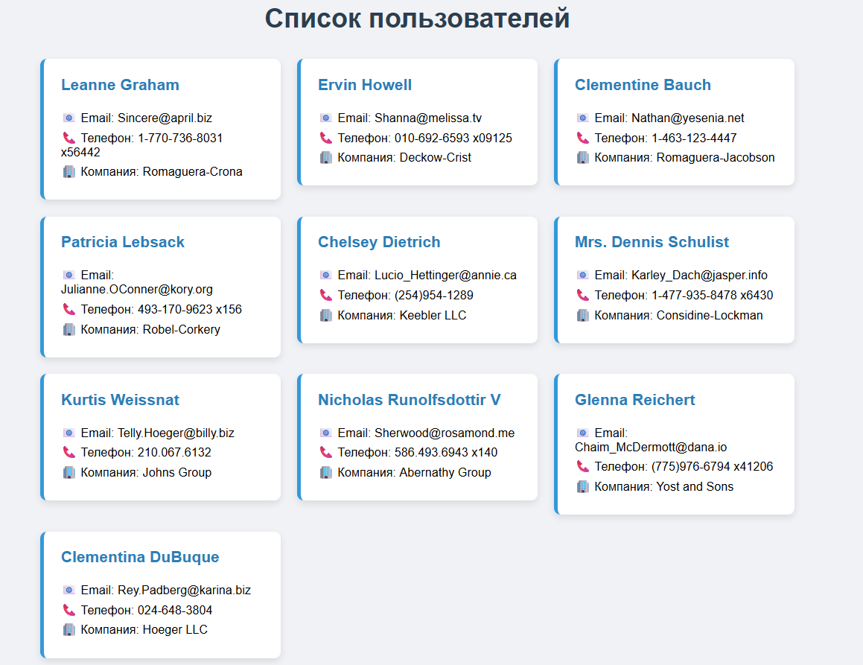

- Создайте файл index.html и добавьте базовую структуру:
– Подключите AngularJS как и в прошлой практической работе.
– Инициализируйте приложение: примените директиву ng-app="UserApp" к тегу <body>.
– Создайте контейнер: создайте div и примените к нему контроллер ng-controller="UserListController".
– Создайте макет: внутри контроллера создайте:
div с директивой ng-if="isLoading" для отображения сообщения о загрузке.
div с классом user-grid для размещения карточек.
– Вставьте директиву: внутри user-grid используйте комбинацию ng-repeat и вашей пользовательской директивы:
<user-card ng-repeat="user in users" user-data="user"></user-card>

- Создайте файл app.js, в котором будут реализованы ajax-сервис, пользовательская директива и контроллер.
В самом начале объявляем модуль
angular.module('UserApp', [])

Регистрируем сервис
.service('UserService', function($http) {

var apiUrl = 'https://jsonplaceholder.typicode.com/users';

//метод сервиса для получения данных
this.getUsers = function() {
console.log("UserService: Запрос данных к API...");

//используем $http для GET-запроса
//возвращаем промис, чтобы контроллер мог обработать результат
return $http.get(apiUrl);
};
})

Регистрируем директиву для карточек
.directive('userCard', function() {
return {
//ограничиваем использование как элемент (E: Element)
restrict: 'E',

//определяем шаблон HTML для нашей карточки
template: `
//прописываем сами
`,

//определяем Scope Директивы
scope: {
// '=' (двустороннее связывание): привязываем атрибут 'user-data'
//из внешнего scope (Controller) к внутреннему свойству 'user'.
//это позволяет нам передавать данные пользователя внутрь директивы.
user: '=userData'
}
};
})
Регистрируем сервис
.controller('UserListController', function($scope, UserService) {

$scope.users = [];
$scope.isLoading = false;

$scope.loadUsers = function() {
$scope.isLoading = true;

//вызываем метод gettUsers нашего сервиса
UserService.getUsers()
.then(function(response) {
//успешное выполнение промиса
//прописываем сами
);
})
.catch(function(error) {
//обработка ошибки
//прописываем сами
})
.finally(function() {
//выполняется независимо от успеха/неудачи
$scope.isLoading = false;
});
};

//запускаем загрузку данных при инициализации контроллера
$scope.loadUsers();
});

Выделенное цветом – значит реализовать самим
Теория:
Эта практическая работа основана на ключевом принципе разработки – разделение ответственности. В AngularJS это достигается путем четкого распределения задач между компонентами:
Компонент | Ответственность | Цель
Сервис (UserService) | Модель данных и AJAX-логика. Знает, как получить данные из API. | Инкапсуляция и переиспользование сетевого кода.
Контроллер (UserListController) | Бизнес-логика и Состояние. Знает, когда запросить данные и что с ними делать (обновить $scope). | Управление данными и состоянием загрузки.
Директива (user-card) | Представление и DOM-манипуляции. Знает, как отобразить данные и из чего состоит UI-компонент. | Создание переиспользуемых элементов интерфейса.

Сервисы — это синглтоны (объекты, созданные в единственном экземпляре) для инкапсуляции общей логики.

— Тип сервиса (.service())

Мы используем метод .service('UserService', ...). В отличие от factory(), который возвращает объект, service() использует функцию-конструктор. AngularJS создает экземпляр этой функции с помощью new, и все публичные методы (определенные через this) становятся доступными.

— Сервис $http (AJAX)
$http — встроенный сервис AngularJS для выполнения HTTP-запросов (AJAX).
Все методы $http (например, get, post, put) возвращают промис. Это позволяет асинхронно обрабатывать ответ с помощью методов:
.then(function(response) { ... }): выполняется при успешном получении ответа (статус 2xx).
.catch(function(error) { ... }): выполняется при ошибке (например, сетевая ошибка).
.finally(function() { ... }): выполняется всегда, независимо от результата.

— Объект response
После успешного запроса промис разрешается объектом response, который содержит:
response.data: фактические данные, полученные от сервера (в нашем случае, массив пользователей).
response.status: HTTP-статус код (например, 200).
Директивы используются для создания переиспользуемых, самодостаточных компонентов.

— Определение директивы
.directive('userCard', function() { ... }): Регистрирует директиву. Имя в camelCase (userCard) преобразуется в kebab-case в HTML (<user-card>).
— Настройки Директивы
restrict: 'E': определяет, как директива должна быть использована. 'E' означает Element (элемент/тег).
template: \...`: HTML-шаблон, который будет вставлен вместо тега <user-card>` в DOM.

— Изолированный Scope (scope: { ... })
Это механизм, который гарантирует, что переменные внутри директивы не конфликтуют с переменными родительского контроллера или других директив.
user: '=userData': Определяет, как данные из родительского scope передаются внутрь директивы:
user: Имя внутренней переменной, которая используется в шаблоне директивы ({{ user.name }}).
= (Оператор двустороннего связывания): Указывает, что данные берутся из внешнего атрибута user-data (который определен в ng-repeat) и связываются с внутренней переменной user. Это позволяет директиве получить данные, не используя $parent или другие сложные механизмы.

Роль контроллера и директивы ng-repeat:

— Контроллер
Контроллер UserListController инжектирует UserService и использует его для получения данных.
Он управляет двумя ключевыми моделями ($scope):
$scope.users: хранит массив данных, полученный от API.
$scope.isLoading: флаг, который определяет, нужно ли показывать индикатор загрузки (ng-if).

— Директива ng-repeat
ng-repeat="user in users": создает цикл, который:
Проходит по массиву $scope.users (полученному от API).
Для каждой итерации создает локальную переменную user, содержащую данные текущего элемента.
Генерирует новый HTML-элемент: <user-card user-data="user">.
Связывание в цикле: внутри цикла user (данные текущего элемента) передается в директиву через атрибут user-data. Благодаря оператору = в директиве, данные мгновенно становятся доступны для отображения.

